管理体系审核记录表
过程与活动、  抽样计划 | 涉及条款 | 受审核部门：行政人事部 主管领导： 王建 陪同人员：钟世斌 | 判定
 |  | 审核员：强兴 审核时间：2022.8.5
审核条款：QMS: 5.3组织的岗位、职责和权限、6.2质量目标、9.1.1监视、测量、分析和评价总则、9.1.3分析与评价、
EMS: 5.3组织的岗位、职责和权限、6.2.1环境/职业健康安全目标、6.2.2实现环境目标措施的策划、6.1.2环境因素的辨识与评价、9.1.1监视、测量、分析和评价总则、8.1运行策划和控制、8.2应急准备和响应
EMS运行控制相关财务支出证据；
组织的岗位、职责和权限 | QE 5.3 | 现场审核了解到部门主要负责：  1.主持制定公司的日常管理标准和工作标准,确保这些标准与质量环境管理体系文件  的相容性。  2.负责公司人力资源管理，对所有从事对质量环境有影响工作的人员都进行对口培  训,提高员工质量环境意识和能力。  3.负责公司内部相关信息的传递和内部沟通。  4.负责组织内部岗位职责与权限的宣贯。  5.负责基础设施管理，包括工厂、设施及设备的策划，做好电力、劳动力等应急计  划准备。  6.负责处理公司有关的法律事项。  7.公司制定年度工作综合计划,将质量环境方针、目标按年度分解列入计划并进行监  督、检查、考核和奖惩。  8.负责对从事特殊工序的人员资格进行考核和确认。  9.激励员工实现质量环境目标，提高员工的满意度和相关的福利待遇。 | 合格
目标和方案 | QE6.2 | 查行政人事部目标：文件受控率100%、培训合格率100%、触电、火灾事故为零、固体分类处置率100%，确保资金到位率100%。  2022.6.30日经考核已完成。  抽环境管理方案，明确了措施、责任人、时间、资金投入要求。  查火灾事故为零的管理方案，方法、措施/技术手段：火灾应急预案，管理部门：行政人事部；资金投入：财务应按本管理方案的要求提供资金，经管理者代表批准后实施。时间要求：在2022年度内。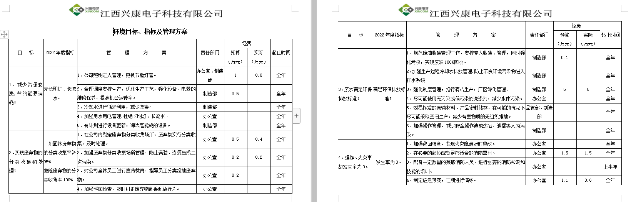  查能耗环保投入费用明细表，管理部门：行政人事部；2021年共资金投入：60280.71元元。  统计日期：2022.3.7日。  另有固体废弃物分类处置100%管理方案，也明确了责任部门及控制手段等要求，基本符合要求。  管理方案由责任部门组织实施，目前在实施中，部分已完成。 | 合格
监视、测量、分析和评价 | Q9.1.1、Q9.1.3 | 公司规定了管理体系相关信息的收集、汇总、分析、处理、传递的要求。  公司组织各部门策划和实施必要的监视和测量活动，确保产品、体系和过程的符合性，以持续改进质量管理体系的有效性。  公司的过程和体系的监视和测量主要是通过内审、管理评审、目标考核以及日常工作监督、研发过程评审、顾客满意度测量等的方式完成。  公司已建立了监视和测量的渠道并实施，但利用深度须加强，已交流。 | 合格
环境因素 | E：6.1.2 | 提供了环境因素评价与控制程序，对环境因素的识别、评价结果、控制手段等做出了规定。  行政人事部作为环境管理体系的推进部门，主要统筹负责识别评价相关的环境因素。根据办公区、研发过程环节识别，由行政人事部汇总。  查“环境因素辨识和评价登记表”，识别考虑了正常、异常、紧急，过去、现在、未来三种时态。涉及行政部的环境因素有生活垃圾的处置不当污染环境、办公场所吸烟污染环境、复印机打印机废墨盒处置污染环境、火灾发生后废弃物污染大气、水土等。  采取多因子评价法进行了评价，查到“重要环境因素清单”，评价出固体废弃（部分危废）物排放、火灾事故、噪声、能源和资源消耗的发生等4项重要环境因素。  经评价行政部的重要环境因素为：日常办公过程中固体废弃物排放、火灾事故的发生。  主要控制措施：办公危废交耗材供应公司，生活垃圾由物业部门拉走，加强日常培训，日常检查，配备消防器材等措施。  具体控制措施见E8.1审核记录。 | 合格
监视、测量、分析和评价 | E：9.1.1 | 查到2022年6月30日“目标考核表”，检查考核已完成，考核人各部门主管。  查到《环境、安全检查记录》，检查项目内容涉及：  加工/办公/生活区域卫生是否清理干净，危废收集情况；办公区域是否安全用电；消防设施是否完好；消防通道是否畅通；办公区域是否有人吸烟等。  抽查2022年第二季度检查结果均正常，检查人杨翔。  未有上级主管部门的监督检查。  查三废监测报告（江西恒定检测字(2021) Y09009号）：报告日期：2021年9月31日，检测结果：达标，见附件。  公司经营能遵守相关的法律法规，没有违反环境、职业健康安全法律法规现象，近期没有发生环境与职业健康安全的事故。 | 合格
运行策划和控制 | E8.1 | 公司制定并实施了运行控制程序、废弃物控制程序、噪声控制程序、消防控制程序、资源能源控制程序、安全防火规程、生产生活固废垃圾处理/利用作业指导书、员工职业健康及劳动保护管理规定、办公用品管理规定、节约用水管理规定、垃圾管理规定、固体废弃物管理规定、应急预案等环境与职业健康安全控制程序和管理制度。  企业位于江西省赣州市南康区龙岭镇临港电子信息产业园一期18栋，有房屋租赁合同，公司四周是其他工业区，无重大敏感区，根据体系运行的需要设置了研发区、办公区。  行政人事部定期组织环保培训，员工具备了基本的环保意识，见7.3条款审核记录。  查见江西省社会保险费缴款通知单，对员工养老、医保、失业等按规定进行缴纳。  按公司要求人走关灯，行政人事部电脑要求人走后电源切断。  办公内主要是电的使用，电器有漏电保护器，经常对电路、电源进行检查，没有露电现象发生。  行政人事部垃圾主要包含可回收垃圾、硒鼓、废纸。公司配置了垃圾箱，行政人事部统一处理。  对可回收的固体废弃物，一部分由厂家回收，厂家不回收的公司统一回收再利用或由物资回收公司处理。不可回收的废弃物由所租赁的办公大楼赣州聚葆物业服务有限公司统一处理，公司缴纳物业管理费。查物业服务协议，服务内容涵盖，协议在有效期限内。  为满足环境的运行，公司投入了环保及安全资金，主要是灭火器、培训等。  办公纸张尽量采取双面打印，人走灯灭，定期检查水管跑冒滴漏。  现场巡视办公区域配备了消防栓和灭火器，状况正常。  目前财务支出：劳保资金花费：6507.5元、环保设备资金投入：20500元、防暑降温花费：11092.53元、培训资金花费：4203.68元、灭火器花费：12905元、垃圾处理费：5072元。共计：60280.71元。  部门运行控制基本符合要求。 | 合格
应急准备和响应 | E：8.2 | 编制了《应急准备和响应控制程序》，确定的紧急情况有：火灾、触电等。提供了火灾应急预案、触电事故应急预案，其中包括目的、适用范围、职责、应急处理细则、演习、必备资料等，相关内容基本充分。  应急设施配置：在办公场所内、研发区域内均配备了灭火器、消防栓等消防设施，均在有效期内，状态良好。  查2022.6.29日的《消防安全应急预案演练记录》，参加人员各岗位人员；记录演练过程、急救措施等内容。总结：在现场演练过程中参加演练的人员都给予了充分的重视，在演练过程中能够听从应急领导小组的指挥，通过应急演练使应急组织成员能够实地的实习应急处理程序过程，为应急组织成员掌握应急处理程序在出现突发事件时有效的组织应急响应活动减少因此造成的人员、财产呢损失打下良好的基础。同时现场工作人员经过演练掌握了出现突发火灾事件时应如何按应急组织程序要求进行应急处理和有效的撤离和自身防护知识。  预案适宜性充分性评审：适宜性：全部能够执行； 充分性：完全满足应急要求。  现场巡视办公区有灭火器和消防栓，均有效。  自体系运行以来尚未发生紧急情况。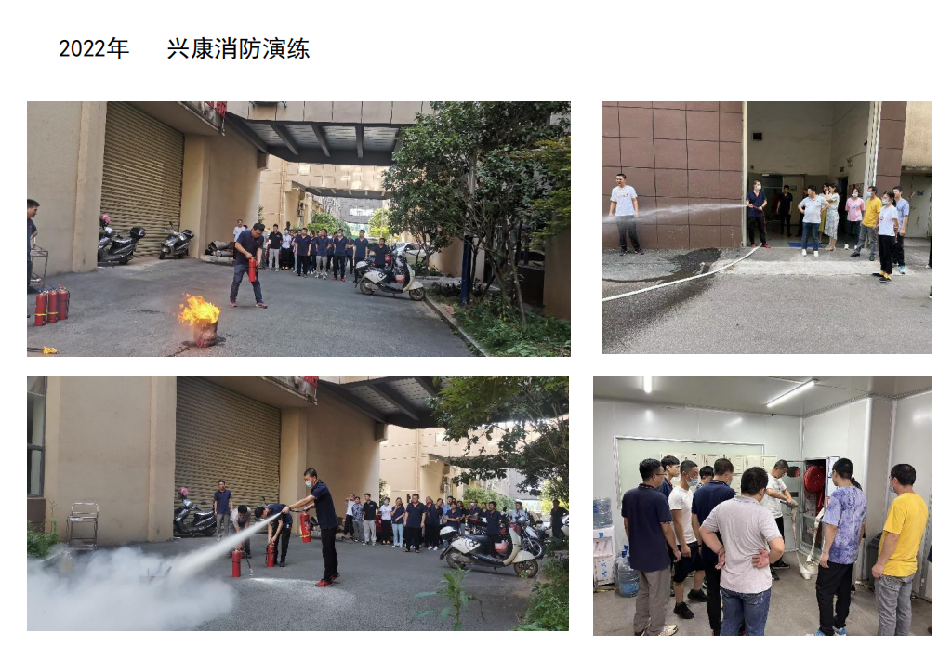 | 合格
说明：不符合标注N

